# PC Wallet —— Readme

1. 简介

taiyi_asset是太一数字资产管理器，可以作为个人钱包管理用户太一数字资产。

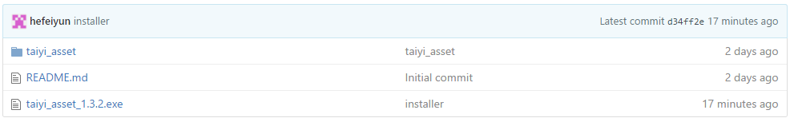

taiyi_asset文件夹是钱包程序文件夹，taiyi_asset_1.3.2.exe是用inno setup软件对taiyi_asset文件夹进行的打包，方便用户安装。

1. 使用

下载太一钱包安装包taiyi_asset_1.3.2.exe后，双击进行安装

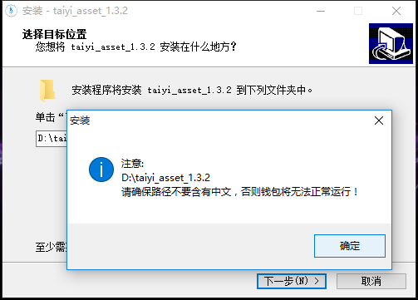

注：

* 在安装过程中选择安装路径，请确保选择的路径不含中文，否则钱包将无法正常运行！！
* 如何使用钱包备份？

1）钱包备份文件所在目录：【taiyi\user\backupwallet】

2）选择想要恢复的钱包备份文件，复制到【C:\ProgramData\taiyi\abcoin】目录下；

3）将备份文件重命名为wallet.dat，替换当前目录下的wallet.dat文件。

* 请一定确保现有钱包没有可用余额，否则替换后，将丢失现有钱包的余额！请谨慎操作！

截图：

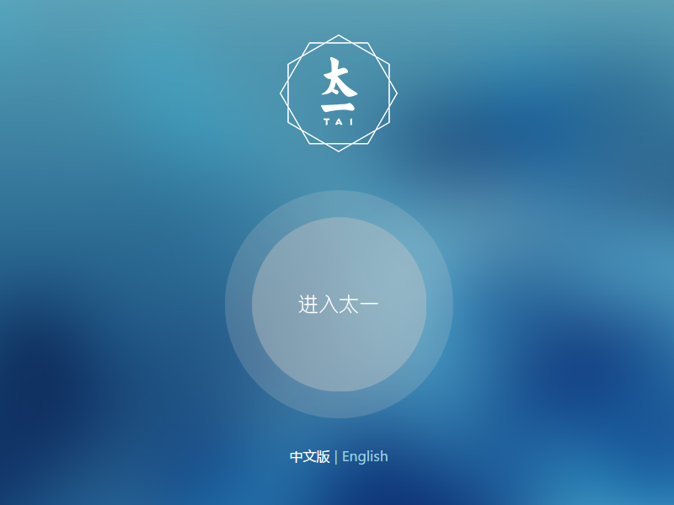

主页面

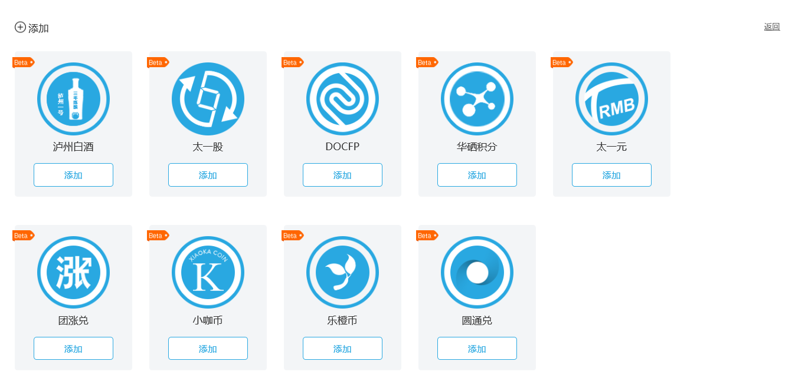

资产展示

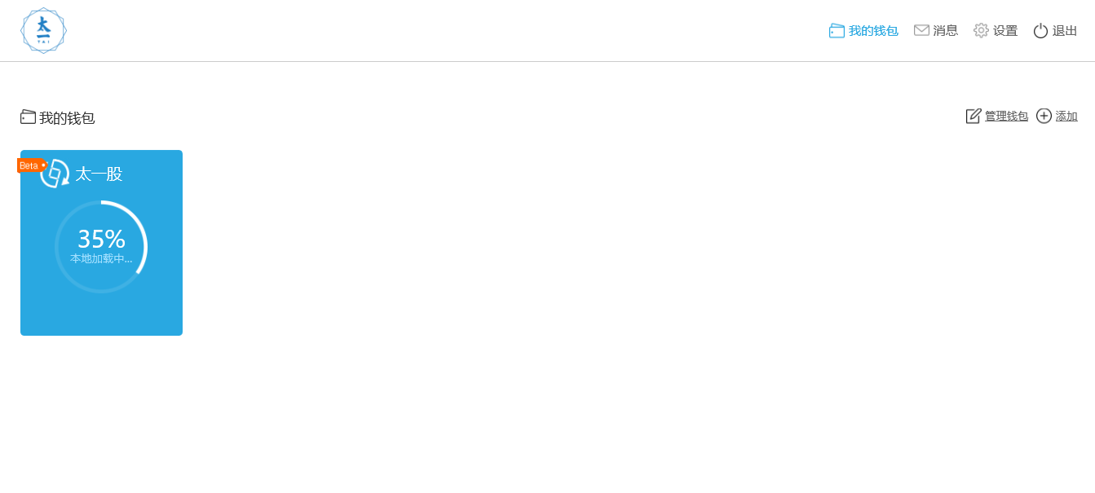

区块同步

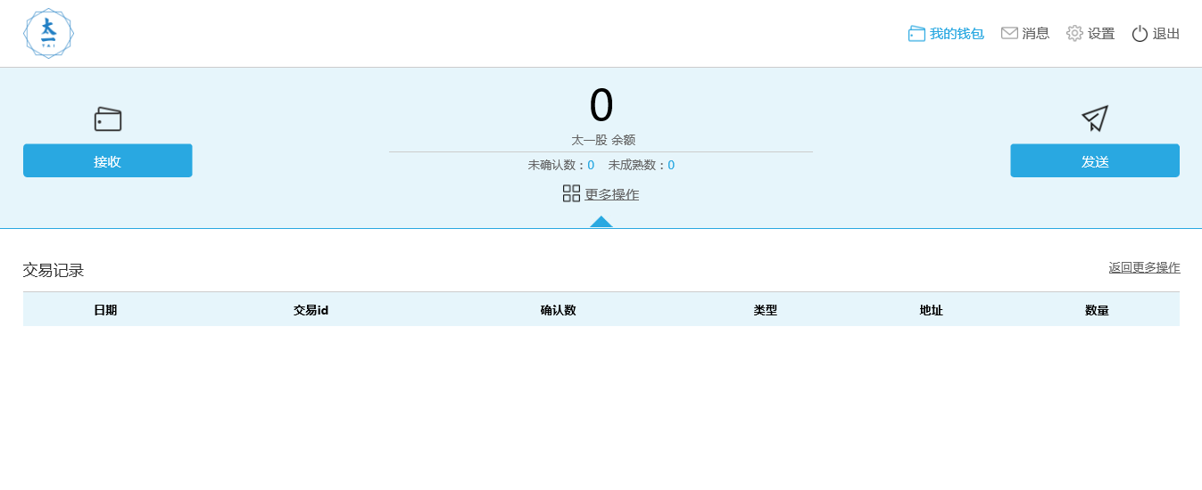

资产操作页面